

Ministerstvo hospodárstva Slovenskej republiky

vydáva

Usmernenie č. 6
k Výzve na predkladanie žiadostí
o nenávratný finančný príspevok

Kód výzvy KaHR – 13SP - 1001

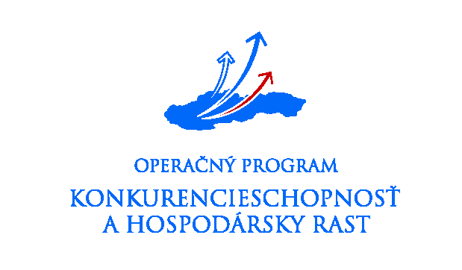
Prioritná os 1 - Inovácie a rast konkurencieschopnosti
Opatrenie 1.3 - Podpora inovačných aktivít v podnikoch
Charakter výzvy - priebežná výzva

Schéma štátnej pomoci
na podporu inovácií prostredníctvom projektov priemyselného výskumu a experimentálneho vývoja v znení Dodatku č. 2

13. október 2011

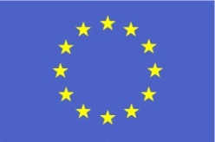

Cieľ Usmernenia
Cieľom Usmernenia č. 6 k Výzve na predkladanie žiadostí o nenávratný finančný príspevok (ďalej len „usmernenie“) je upraviť termín ukončenia výzvy. Ten sa upravuje z dôvodu uvoľňovania novej verzie systému ITMS do produktívnej prevádzky. Cieľom úpravy termínu ukončenia výzvy je eliminovať dopad nemožnosti aktivovať konto pre portál ITMS (webová stránka www.itms.sk) v termíne od 8. októbra 2011 do 17. októbra 2011 na žiadateľov o nenávratný finančný príspevok.

Zmeny DOKUMENTOV V RÁMCI výzvy
Usmernením sa v plnom rozsahu nahrádzajú nasledujúce dokumenty:

- Výzva na predkladanie žiadostí o nenávratný finančný príspevok kód výzvy KaHR – 13SP – 1001

V prípade príloh žiadosti o NFP, definovanie ich platnosti (3 mesiace, resp. 10 dní) sa týmto usmernením nemení. Taktiež zostáva v platnosti skutočnosť, že za rozhodujúci deň, pri posudzovaní dodržania aktuálnosti predkladaných príloh (tri mesiace, resp. 10 dní ku dňu predloženia žiadosti o NFP), sa berie do úvahy deň predloženia papierovej verzie žiadosti o NFP na adresu vykonávateľa, resp. deň jej odoslania na prepravu poštou alebo kuriérom.

Usmernenie platí dňom zverejnenia na stránkach Ministerstva hospodárstva SR.

Zmeny vO VÝZVE NA PREDKLADANIE ŽIADOSTÍ O NENÁVRATNÝ FINANČNÝ PRÍSPEVOK

Text Výzvy na predkladanie žiadostí o NFP je upravený nasledovne:

V časti Uzávierka prijímania žiadostí o NFP sa pôvodný text:

„Žiadateľ vypracuje žiadosť o NFP výlučne vyplnením elektronického formulára žiadosti o NFP, prostredníctvom verejnej časti ITMS (prílohou tejto výzvy je aj Manuál ITMS II Portal v.2.1). Odoslanie elektronickej formy žiadosti o NFP je potrebné vykonať do termínu uzávierky výzvy (t.j. do 14. októbra 2011 do 16.00 hod.). Odoslanie elektronickej formy žiadosti o NFP pritom nemá vplyv na povinnosť včasného predloženia žiadosti o NFP v papierovej forme. Následne po elektronickom odoslaní žiadosti o NFP žiadateľ cez aplikáciu vytlačí vyplnenú žiadosť o NFP v papierovej forme, podpíše ju štatutárny orgán žiadateľa v zmysle výpisu z Obchodného registra (alebo iného dokladu oprávňujúceho žiadateľa na podnikanie) opečiatkuje, doplní všetky povinné prílohy a zabezpečí jej doručenie na adresu vykonávateľa (SIEA). Žiadosť o NFP vrátane povinných príloh je potrebné predložiť v počte 1 originál a 2 kópie.

Žiadosti o NFP je nevyhnutné:
- v prípade osobného doručenia predložiť najneskôr do 14. októbra 2011 do 16.00 hod.,
- v prípade zasielania poštou alebo kuriérom odoslať (odovzdať na prepravu) najneskôr 14. októbra 2011
na jednu z nižšie uvedených adries regionálnych pracovísk SIEA.

Základné časové údaje súvisiace s výzvou KaHR – 13SP – 1001 sú nasledovné :

- Termín vyhlásenia výzvy : 26. 4. 2010

- Proces schvaľovania žiadostí o nenávratný finančný príspevok sa uskutočňuje v dvoch kolách:

1. kolo pre žiadosti o NFP predložené do 11. októbra 2010 (vrátane)
2. kolo pre žiadosti o NFP predložené od 12. októbra 2010 do termínu ukončenia výzvy

- Termín ukončenia výzvy: 14. 10. 2011
- (termín ukončenia výzvy je zároveň posledným možným dňom predloženia žiadosti o NFP).“

nahrádza nasledujúcim textom:

„Žiadateľ vypracuje žiadosť o NFP výlučne vyplnením elektronického formulára žiadosti o NFP, prostredníctvom verejnej časti ITMS (prílohou tejto výzvy je aj Manuál ITMS II Portal v.2.1). Odoslanie elektronickej formy žiadosti o NFP je potrebné vykonať do termínu uzávierky výzvy (t.j. do 26. októbra 2011 do 16.00 hod.). Odoslanie elektronickej formy žiadosti o NFP pritom nemá vplyv na povinnosť včasného predloženia žiadosti o NFP v papierovej forme. Následne po elektronickom odoslaní žiadosti o NFP žiadateľ cez aplikáciu vytlačí vyplnenú žiadosť o NFP v papierovej forme, podpíše ju štatutárny orgán žiadateľa v zmysle výpisu z Obchodného registra (alebo iného dokladu oprávňujúceho žiadateľa na podnikanie) opečiatkuje, doplní všetky povinné prílohy a zabezpečí jej doručenie na adresu vykonávateľa (SIEA). Žiadosť o NFP vrátane povinných príloh je potrebné predložiť v počte 1 originál a 2 kópie.

Žiadosti o NFP je nevyhnutné:
- v prípade osobného doručenia predložiť najneskôr do 26. októbra 2011 do 16.00 hod.,
- v prípade zasielania poštou alebo kuriérom odoslať (odovzdať na prepravu) najneskôr 26. októbra 2011
na jednu z nižšie uvedených adries regionálnych pracovísk SIEA.

Základné časové údaje súvisiace s výzvou KaHR – 13SP – 1001 sú nasledovné :

- Termín vyhlásenia výzvy : 26. 4. 2010

- Proces schvaľovania žiadostí o nenávratný finančný príspevok sa uskutočňuje v dvoch kolách:

1. kolo pre žiadosti o NFP predložené do 11. októbra 2010 (vrátane)
2. kolo pre žiadosti o NFP predložené od 12. októbra 2010 do termínu ukončenia výzvy

- Termín ukončenia výzvy: 26. 10. 2011
- (termín ukončenia výzvy je zároveň posledným možným dňom predloženia žiadosti o NFP).“

